HỌC VIỆN HÀNG KHÔNG VIỆT NAM
KHOA CÔNG NGHỆ THÔNG TIN


BÁO CÁO
TRÍ TUỆ NHÂN TẠO
XÂY DỰNG HỆ THỐNG ĐIỂM DANH BẰNG
NHẬN DIỆN KHUÔN MẶT

Giảng viên hướng dẫn:TS.Trần Hoàng Lộc
Sinh viên/ Nhóm sinh viên thực hiện: Nhóm 07
Mã số sinh viên
Lớp: 010100085802

TP.Hồ Chí Minh, tháng 06/2025
HỌC VIỆN HÀNG KHÔNG VIỆT NAM
KHOA CÔNG NGHỆ THÔNG TIN


BÁO CÁO
TRÍ TUỆ NHÂN TẠO
XÂY DỰNG HỆ THỐNG ĐIỂM DANH BẰNG
NHẬN DIỆN KHUÔN MẶT

Giảng viên hướng dẫn:TS.Trần Hoàng Lộc
Sinh viên/ Nhóm sinh viên thực hiện: Nhóm 07
Mã số sinh viên
Lớp: 010100085802

Thành phố Hồ Chí Minh, tháng 06/2025
Danh sách Nhóm:
STT | Họ và tên | MSSV | Lớp | Ghi chú
1 | Nguyễn Thị Thảo Vy | 2331540061 | 23DHTT06 | Nhóm Trưởng
2 | Lê Tường Vân | 2331540160 | 23DHTT06
3 | Chu Thị Phương Ánh | 2331540264 | 23ĐHTT05
4 | Trần Thị Phương Trinh | 2331540190 | 23ĐHTT04
5 | Lương Thị Thuỳ Hương | 2331540338 | 23ĐHTT06

Cán bộ chấm thi 1  (ký và ghi rõ họ tên) | Cán bộ chấm thi 2  (ký và ghi rõ họ tên)
Cán bộ chấm thi phúc khảo 1  (ký và ghi rõ họ tên) | Cán bộ chấm thi phúc khảo 2  (ký và ghi rõ họ tên)

DANH MỤC CÁC KÝ HIỆU, CHỮ VIẾT TẮT

Ký hiệu, chữ viết tắt | Chữ viết đầy đủ
LBPH | Local Binary Patterns Histogram
OpenCV | Open Source Computer Vision Library
ML | Machine Learning
CNN | Convolutional Neural Network
IDE | Integrated Development Environment

DANH MỤC CÁC HÌNH VẼ
Hình 2.1 – Sơ đồ các bước Face Recognition 13
Hình 2.2 – Các đặc trưng Haar cơ bản trong phát hiện khuôn mặt 16
Hình 2.3 – Minh họa ứng dụng đặc trưng Haar trong phát hiện khuôn mặt 17
Hình 3.1 – Sơ đồ quy trình hệ thống điểm danh khuôn mặt 19
Hình 3.2 – Sơ đồ thực thể quan hệ (ERD) hệ thống điểm danh 22
Hình 3.3 – Sơ đồ cơ sở dữ liệu nhận diện khuôn mặt sinh viên 22
Hình 3.4 – Trang thông tin sinh viên và lớp học. 23
Hình 3.5 – Hệ thống điểm danh 23

MỤC LỤC
MỞ ĐẦU 1
CHƯƠNG 1. GIỚI THIỆU 2
1.1. Lý do chọn đề tài 2
1.2. Mục tiêu đề tài 2
1.3. Phạm vi đề tài 3
1.4 Đối tượng nghiên cứu 3
1.5. Phương pháp nghiên cứu 4
1.6. Bố cục đề tài 5
CHƯƠNG 2. CƠ SỞ LÝ THUYẾT 6
2.1. Nhận diện khuôn mặt 7
2.2. Học máy(Machine Learning) 9
2.4. Deep learning 10
2.5. Xử lý ảnh và thị giác máy tính 10
2.6. Pycharm 11
2.7. Thư viện 11
2.7.1 OpenCV/CV2 11
2.7.2 NumPy 12
2.7.3 Pillow 12
2.7.4 MySQL.connector 12
2.7.5 Face_recognition 13
2.8. Pycharm 13
2.9. Tkinter 14
2.10. Xampp 15
2.11 Thuật toán Haar Cascade Classifier 16
2.12 Thuật toán Local Binary Patterns Histogram (LBPH) 17
2.12.1 Nguyên lý hoạt động 17
2.12.1 Quá trình của LBPH 18
CHƯƠNG 3. PHÂN TÍCH HỆ THỐNG VÀ XÂY DỰNG SẢN PHẨM 19
3.1. Phân tích hệ thống 19
3.1.1 Sơ đồ hoạt động của hệ thống 19
3.1.2 Sơ đồ ERD 21
3.1.3 Cơ sở dữ liệu 22
3.2. Xây dựng giao diện sản phẩm 22
3.2.1 Trang quản lý thông tin sinh viên 22
3.2.2 Trang hệ thống điểm danh 23

MỞ ĐẦU
Trong thời đại công nghệ phát triển nhanh chóng, việc tự động hóa các quy trình quản lý trở nên ngày càng cần thiết, đặc biệt tại các cơ sở giáo dục và doanh nghiệp. Một trong những vấn đề còn tồn tại là phương pháp điểm danh truyền thống, vốn tiêu tốn nhiều thời gian, dễ sai sót và khó tổng hợp dữ liệu. Trước thực trạng đó, việc ứng dụng trí tuệ nhân tạo, đặc biệt là công nghệ nhận diện khuôn mặt, vào hoạt động điểm danh mang lại giải pháp tối ưu về tốc độ, độ chính xác và hiệu quả quản lý.

Đề tài “Xây dựng hệ thống điểm danh bằng nhận diện khuôn mặt sử dụng OpenCV và thuật toán LBPH” được thực hiện nhằm phát triển một hệ thống điểm danh tự động, ứng dụng các công nghệ hiện đại như thị giác máy tính, học máy và xử lý ảnh. Hệ thống cho phép nhận diện và xác thực sinh viên thông qua hình ảnh khuôn mặt, ghi nhận thời điểm điểm danh, lưu trữ dữ liệu một cách hệ thống và hỗ trợ thống kê, báo cáo chuyên cần.

Việc triển khai đề tài không chỉ góp phần nâng cao hiệu quả quản lý chuyên cần ở các trường học, trung tâm đào tạo mà còn mở ra tiềm năng ứng dụng rộng rãi trong nhiều lĩnh vực như kiểm soát ra vào, bảo mật an ninh hay y tế. Bên cạnh những lợi ích đạt được, đề tài cũng đặt nền móng để nghiên cứu, mở rộng ứng dụng các công nghệ AI trong quản lý hiện đại.

CHƯƠNG 1. GIỚI THIỆU

1.1. Lý do chọn đề tài
Trong bối cảnh công nghệ phát triển mạnh mẽ và nhu cầu tối ưu hóa quy trình quản lý ngày càng tăng, việc ứng dụng trí tuệ nhân tạo vào các hoạt động thường ngày trở nên cấp thiết. Đặc biệt, tại các cơ sở giáo dục như trường học, trung tâm đào tạo hay ngay cả trong môi trường doanh nghiệp, công tác điểm danh truyền thống vẫn còn tồn tại nhiều hạn chế. Việc điểm danh thủ công hoặc sử dụng các phương pháp lạc hậu thường tốn nhiều thời gian, công sức, dễ xảy ra sai sót, gian lận, và khó khăn trong việc tổng hợp dữ liệu. Điều này dẫn đến sự thiếu chính xác trong quản lý chuyên cần, ảnh hưởng đến đánh giá kết quả học tập, hiệu suất làm việc, và gây lãng phí nguồn lực.
Trước thực trạng đó, việc nghiên cứu và phát triển một hệ thống điểm danh tự động, chính xác và hiệu quả là vô cùng cần thiết. Hệ thống điểm danh bằng nhận diện khuôn mặt, ứng dụng các công nghệ tiên tiến của trí tuệ nhân tạo, đặc biệt là thị giác máy tính và học sâu, sẽ giải quyết triệt để các vấn đề nêu trên. Nó không chỉ giúp tiết kiệm thời gian, giảm thiểu sai sót, mà còn nâng cao tính minh bạch, chính xác trong việc quản lý chuyên cần. Hơn nữa, công nghệ nhận diện khuôn mặt còn có tiềm năng ứng dụng rộng rãi trong nhiều lĩnh vực khác như kiểm soát ra vào, bảo mật an ninh, thanh toán không chạm,... cho thấy tầm quan trọng và quy mô phát triển lớn của đề tài này.

1.2. Mục tiêu đề tài
Đề tài đặt ra mục tiêu chính là xây dựng một hệ thống điểm danh tự động dựa trên công nghệ nhận diện khuôn mặt sử dụng thuật toán LBPH trong môi trường OpenCV. Hệ thống được thiết kế nhằm hỗ trợ các cán bộ quản lý, giáo viên và giảng viên trong việc quản lý chuyên cần một cách hiệu quả, nhanh chóng và chính xác hơn.
Các mục tiêu cụ thể của hệ thống bao gồm:
- Tự động nhận diện và xác thực danh tính người tham gia dựa vào hình ảnh khuôn mặt.
- Ghi nhận thời gian điểm danh chính xác cho từng cá nhân tại thời điểm được nhận diện.
- Tổng hợp và lưu trữ dữ liệu điểm danh một cách có hệ thống, dễ dàng truy xuất và phục vụ cho công tác thống kê, báo cáo.
Về mặt công nghệ, đề tài tập trung nghiên cứu và triển khai thuật toán LBPH – một giải pháp hiệu quả và phổ biến trong bài toán nhận diện khuôn mặt cổ điển, với ưu điểm dễ cài đặt, dễ hiểu, và độ tin cậy cao trong điều kiện môi trường ổn định.

1.3. Phạm vi đề tài
Phạm vi nghiên cứu và triển khai của đề tài này tập trung vào việc phát triển một hệ thống điểm danh bằng nhận diện khuôn mặt hoạt động trong môi trường được kiểm soát, cụ thể là trong bối cảnh lớp học hoặc phòng họp. Hệ thống sẽ được thử nghiệm với một tập dữ liệu khuôn mặt đã được thu thập và dán nhãn trước, đảm bảo điều kiện ánh sáng và góc chụp tương đối ổn định. Phạm vi sẽ không bao gồm việc xử lý các điều kiện môi trường phức tạp như ánh sáng yếu, góc chụp đa dạng, che khuất khuôn mặt, hoặc nhận diện trong đám đông lớn. Hệ thống sẽ tập trung vào việc nhận diện một cá nhân tại một thời điểm nhất định và ghi nhận sự có mặt của họ, không đi sâu vào việc theo dõi hành vi hay đánh giá thái độ.

1.4 Đối tượng nghiên cứu
Để xây dựng một hệ thống điểm danh bằng nhận diện khuôn mặt hiệu quả, chúng tôi đã xác định rõ các đối tượng nghiên cứu trọng tâm. Đầu tiên và quan trọng nhất là công nghệ nhận diện khuôn mặt.
Thuật toán nhận diện khuôn mặt LBPH là trung tâm của nghiên cứu, LBPH cho phép phân tích và trích xuất đặc trưng khuôn mặt dựa trên các mô hình kết cấu vi mô, giúp hệ thống nhận diện khuôn mặt hiệu quả trong điều kiện ánh sáng và góc chụp ổn định.
OpenCV thư viện mã nguồn mở mạnh mẽ chuyên xử lý ảnh và nhận diện khuôn mặt. Đây là nền tảng hỗ trợ triển khai toàn bộ hệ thống, từ việc thu thập ảnh, huấn luyện mô hình đến nhận diện thời gian thực.
Xử lý ảnh và tiền xử lý dữ liệu bao gồm các bước như cân bằng ánh sáng, cắt ảnh khuôn mặt, chuyển ảnh sang ảnh xám để tối ưu hóa cho thuật toán LBPH.
Dữ liệu khuôn mặt là đề tài sẽ nghiên cứu phương pháp thu thập và tổ chức dữ liệu ảnh khuôn mặt từ người dùng thực tế, kèm dán nhãn để huấn luyện mô hình nhận diện.
Lưu trữ và truy xuất thông tin dữ liệu điểm danh và thông tin sinh viên sẽ được lưu trữ trong hệ quản trị cơ sở dữ liệu như MySQL hoặc SQLite, đảm bảo khả năng truy xuất nhanh và chính xác.

1.5. Phương pháp nghiên cứu
Để triển khai đề tài này một cách khoa học và có hệ thống, chúng tôi đã áp dụng kết hợp nhiều phương pháp nghiên cứu khác nhau.
Đầu tiên, chúng tôi sử dụng phương pháp thu thập thông tin. Điều này bao gồm việc khảo sát thực tế các quy trình điểm danh hiện hành tại một số cơ sở giáo dục để nắm bắt những tồn tại, thách thức và các yêu cầu cụ thể đối với một hệ thống điểm danh tự động. Song song đó, chúng tôi cũng tiến hành thu thập và tổng hợp tài liệu khoa học, các công trình nghiên cứu, và bài báo chuyên ngành liên quan đến nhận diện khuôn mặt và trí tuệ nhân tạo từ các nguồn uy tín, nhằm xây dựng nền tảng lý thuyết vững chắc cho đề tài.
Tiếp theo là phương pháp xử lý thông tin. Chúng tôi áp dụng phương pháp định tính để phân tích và tổng hợp các kiến thức về công nghệ nhận diện khuôn mặt, đánh giá ưu nhược điểm của từng thuật toán và kiến trúc mô hình. Đồng thời, phương pháp định lượng sẽ được sử dụng để đánh giá hiệu năng của mô hình thông qua các chỉ số khoa học cụ thể như độ chính xác (accuracy), độ nhạy (precision), và độ đặc hiệu (recall) trên tập dữ liệu kiểm thử. Việc này giúp chúng tôi có cái nhìn khách quan và định lượng về hiệu quả của hệ thống.
Ngoài ra, phương pháp mô phỏng cũng sẽ được áp dụng. Trước khi triển khai hệ thống trên quy mô lớn, chúng tôi sẽ xây dựng các mô hình toán học hoặc sử dụng các công cụ lập trình để mô phỏng hoạt động của các thuật toán nhận diện khuôn mặt. Điều này giúp kiểm tra tính đúng đắn của giải pháp, dự đoán hiệu suất và phát hiện sớm các lỗi tiềm ẩn mà không cần tốn quá nhiều tài nguyên thực tế.
Cuối cùng, phương pháp thực nghiệm đóng vai trò then chốt trong việc kiểm chứng lý thuyết. Chúng tôi sẽ tiến hành triển khai và xây dựng một hệ thống mẫu hoàn chỉnh. Quá trình này bao gồm việc chuẩn bị dữ liệu, huấn luyện các mô hình học sâu, và phát triển các thành phần của hệ thống. Sau đó, các thử nghiệm thực tế sẽ được tiến hành để kiểm chứng hiệu quả hoạt động, tinh chỉnh các tham số, và đánh giá khả năng ứng dụng của hệ thống trong môi trường có kiểm soát.

1.6. Bố cục đề tài
Phần còn lại của báo cáo tiểu luận môn học này được tổ chức như sau.
Trong Chương 2, chúng tôi sẽ trình bày chi tiết về cơ sở lý thuyết và các công nghệ nền tảng đã được ứng dụng trong đề tài. Chương này sẽ bắt đầu bằng việc định nghĩa, phân tích điểm mạnh, điểm yếu của nhận diện khuôn mặt, một công nghệ cốt lõi của hệ thống. Tiếp theo, chúng tôi sẽ đi sâu vào các khái niệm về học máy (Machine Learning) và học sâu (Deep Learning), làm rõ vai trò của chúng trong việc giúp mô hình học và phân biệt các đặc điểm khuôn mặt. Chương này cũng sẽ làm nổi bật vai trò quan trọng của xử lý ảnh và thị giác máy tính trong việc trích xuất và phân tích dữ liệu hình ảnh. Ngoài ra, chúng tôi sẽ giới thiệu tổng quan về thuật toán Haar Cascade Classifier, một phương pháp phát hiện đối tượng được sử dụng để định vị khuôn mặt. Cuối cùng, chương này sẽ cung cấp thông tin chi tiết về các thư viện Python cốt lõi như OpenCV/CV2, NumPy, Pillow, MySQL.connector, Face_recognition, cùng với các công cụ phát triển như PyCharm và XAMPP, từ đó làm rõ vai trò cụ thể của từng thành phần trong quá trình xây dựng hệ thống.
Chương 3 sẽ tập trung vào phân tích hệ thống và quá trình xây dựng sản phẩm. Dựa trên các lý do và mục tiêu đã được trình bày ở Chương 1, phần phân tích hệ thống sẽ làm rõ các yêu cầu chức năng và phi chức năng của hệ thống điểm danh bằng nhận diện khuôn mặt, đồng thời mô tả luồng hoạt động tổng thể của nó. Tiếp theo, chúng tôi sẽ đi vào chi tiết xây dựng sản phẩm, đặc biệt là phần thiết kế và triển khai giao diện người dùng. Mỗi giao diện cho từng chức năng chính của hệ thống sẽ được trình bày rõ ràng, bao gồm tên chức năng, mục đích sử dụng, và cách người dùng tương tác để thực hiện các tác vụ cụ thể như đăng ký khuôn mặt, điểm danh, hoặc xem báo cáo chuyên cần.

CHƯƠNG 2. CƠ SỞ LÝ THUYẾT
Đề tài "Xây dựng hệ thống điểm danh bằng nhận diện khuôn mặt" hướng đến việc thay thế phương pháp điểm danh truyền thống bằng giải pháp tự động, nhanh chóng và chính xác. Để triển khai hiệu quả, cần lựa chọn các cơ sở lý thuyết và công nghệ phù hợp.
Cụ thể, nhận diện khuôn mặt là công nghệ cốt lõi; học máy và học sâu giúp mô hình học và phân biệt khuôn mặt; xử lý ảnh và thị giác máy tính hỗ trợ trích xuất và phân tích dữ liệu hình ảnh. Hệ thống sử dụng các thuật toán như Haar Cascade Classifier, cùng các thư viện Python gồm: OpenCV, cv2, face_recognition, NumPy, Pillow, mysql.connector. Việc lập trình và phát triển được thực hiện trên PyCharm, kết nối cơ sở dữ liệu thông qua XAMPP.

2.1. Nhận diện khuôn mặt
Nhận diện khuôn mặt (Face Recognition) là một nhánh quan trọng trong lĩnh vực thị giác máy tính (Computer Vision) và học máy (Machine Learning), nhằm xác định hoặc xác minh danh tính của một người từ hình ảnh kỹ thuật số hoặc video bằng cách phân tích các đặc điểm đặc trưng trên khuôn mặt của họ. Đây là một công nghệ sinh trắc học (biometric) hoạt động dựa trên việc trích xuất và so sánh những đặc điểm không thay đổi trên khuôn mặt của con người như vị trí mắt, mũi, miệng, đường viền cằm,... để từ đó đưa ra kết luận về danh tính.
Ưu điểm nổi bật nhất của công nghệ nhận diện khuôn mặt là tính tiện lợi và khả năng tự động hóa cao. Hệ thống có thể xác định danh tính cá nhân mà không cần tiếp xúc vật lý, tiết kiệm thời gian và công sức cho cả người dùng lẫn người quản lý. Nhờ sự phát triển mạnh mẽ của trí tuệ nhân tạo và học sâu, đặc biệt là các mô hình mạng nơ-ron tích chập (CNNs), công nghệ này đã đạt độ chính xác cao và được ứng dụng rộng rãi trong nhiều lĩnh vực như bảo mật, thanh toán không chạm, quản lý ra vào, điểm danh, và theo dõi hành vi.
Tuy nhiên, bên cạnh những ưu điểm, nhận diện khuôn mặt vẫn tồn tại một số hạn chế đáng lưu ý. Công nghệ này có thể bị ảnh hưởng bởi các yếu tố môi trường như ánh sáng không ổn định, góc chụp khuôn mặt không trực diện, khuôn mặt bị che khuất (ví dụ đeo khẩu trang, tóc che, hoặc vật cản). Ngoài ra, việc sử dụng công nghệ này cũng đặt ra những lo ngại về quyền riêng tư và đạo đức, đặc biệt nếu dữ liệu khuôn mặt bị thu thập hoặc sử dụng mà không có sự đồng ý. Hơn nữa, nhiều nghiên cứu chỉ ra rằng các mô hình nhận diện khuôn mặt có thể mắc sai lệch (bias) do bộ dữ liệu huấn luyện không đầy đủ hoặc thiếu tính đa dạng về giới tính, chủng tộc và độ tuổi, từ đó ảnh hưởng đến độ chính xác và công bằng của hệ thống. Bên cạnh đó, công nghệ này còn có nguy cơ bị tấn công giả mạo bằng hình ảnh, video, hoặc các kỹ thuật deepfake.
Quá trình nhận diện khuôn mặt thông thường bao gồm ba giai đoạn chính: phát hiện (detection), phân tích (analysis) và nhận dạng (recognition). Mỗi giai đoạn đóng vai trò quan trọng trong việc đảm bảo độ chính xác và hiệu quả của hệ thống.
- Phát hiện khuôn mặt (Face Detection): Đây là bước đầu tiên nhằm xác định vị trí và ranh giới của khuôn mặt trong ảnh hoặc video đầu vào. Hệ thống sử dụng các thuật toán phát hiện khuôn mặt như Haar Cascade, HOG + SVM, hoặc MTCNN để xác định vùng chứa khuôn mặt. Việc phát hiện này có thể được thực hiện với nhiều tư thế khác nhau của khuôn mặt (chính diện, nghiêng, bên trái/phải).
- Phân tích và trích xuất đặc trưng (Feature Extraction): Sau khi phát hiện khuôn mặt, hệ thống sẽ tiến hành phân tích và trích xuất các đặc điểm sinh trắc học đặc trưng. Các thông số phổ biến bao gồm:
- Khoảng cách giữa hai mắt
- Khoảng cách từ trán đến cằm
- Khoảng cách giữa mũi và miệng
- Độ sâu của hốc mắt
- Hình dạng gò má, viền môi, tai, và cằm
- Những đặc điểm này sẽ được ánh xạ thành một dãy số hoặc ma trận đặc trưng đại diện cho khuôn mặt, còn gọi là dấu khuôn mặt (faceprint). Mỗi faceprint là duy nhất, giúp phân biệt người này với người khác, tương tự như dấu vân tay.
- Nhận dạng và xác minh (Recognition & Verification): Hệ thống tiến hành so sánh faceprint vừa trích xuất với cơ sở dữ liệu đã có để xác định danh tính. Có hai cơ chế chính:
- Xác minh (1:1): So sánh khuôn mặt hiện tại với một mẫu đã biết (ví dụ: so sánh ảnh selfie với ảnh trong CMND).
- Nhận dạng (1:N): Tìm xem khuôn mặt đó trùng khớp với ai trong danh sách người dùng đã đăng ký trong hệ thống.
Hệ thống nhận diện khuôn mặt sử dụng nhiều phương pháp, trong đó phương pháp Local Binary Pattern Histogram (LBPH) là một giải pháp cổ điển nhưng hiệu quả, đặc biệt phù hợp với môi trường kiểm soát như phòng học, văn phòng. LBPH hoạt động bằng cách chia khuôn mặt thành các ô nhỏ, tính toán mẫu nhị phân tại mỗi ô dựa trên cường độ điểm ảnh lân cận, sau đó tạo histogram (biểu đồ tần suất) cho mỗi vùng và kết hợp chúng thành vector đặc trưng của khuôn mặt. Phương pháp này có ưu điểm là dễ cài đặt, không yêu cầu GPU, hoạt động tốt với ảnh xám, ít bị ảnh hưởng bởi thay đổi ánh sáng nhỏ.
Công nghệ nhận diện khuôn mặt hiện nay được ứng dụng rộng rãi trong nhiều lĩnh vực thực tiễn, chẳng hạn như:Giáo dục,Doanh nghiệp,Thiết bị di động,Y tế,Chính phủ,Thương mại
Nhận diện khuôn mặt là một công nghệ tiên tiến, đóng vai trò quan trọng trong cuộc cách mạng số hóa quy trình quản lý và xác minh danh tính. Với những lợi ích rõ rệt về mặt thời gian, hiệu suất và tiện ích sử dụng, công nghệ này ngày càng được quan tâm và triển khai rộng rãi. Dù còn tồn tại một số hạn chế kỹ thuật và đạo đức, nhưng với sự phát triển không ngừng của các thuật toán như LBPH và công cụ như OpenCV, hệ thống nhận diện khuôn mặt hứa hẹn sẽ tiếp tục phát triển mạnh mẽ, đáp ứng nhu cầu ngày càng cao trong nhiều lĩnh vực của đời sống hiện đại.

2.2. Học máy(Machine Learning)
Học máy (Machine Learning) là lĩnh vực của trí tuệ nhân tạo cho phép máy học từ dữ liệu để đưa ra dự đoán hoặc quyết định mà không cần lập trình tường minh. Thay vì viết quy tắc cụ thể, ML tự động tìm mẫu trong dữ liệu và cải thiện hiệu suất theo thời gian.
Học máy mạnh ở khả năng xử lý dữ liệu lớn, phân loại, dự đoán và rút trích thông tin hiệu quả. Tuy nhiên, nó cần dữ liệu chất lượng cao, có thể khó giải thích (đặc biệt với mô hình phức tạp như học sâu), dễ tái tạo thiên vị nếu dữ liệu sai lệch, và tiêu tốn tài nguyên huấn luyện.

2.4. Deep learning
Học sâu (Deep Learning) là một nhánh của học máy, sử dụng mạng nơ-ron nhiều lớp để tự động học các đặc trưng phức tạp từ dữ liệu thô, không cần kỹ thuật đặc trưng thủ công. Nó đặc biệt hiệu quả trong các tác vụ như nhận diện hình ảnh và xử lý ngôn ngữ, với độ chính xác cao và khả năng mở rộng tốt khi có đủ dữ liệu và phần cứng mạnh.
Tuy nhiên, học sâu yêu cầu lượng dữ liệu lớn, chi phí huấn luyện cao (đặc biệt cần GPU), dễ gặp hiện tượng quá khớp và khó giải thích do tính chất “hộp đen” của mô hình.

2.5. Xử lý ảnh và thị giác máy tính
Xử lý ảnh (Image Processing) là quá trình biến đổi ảnh để cải thiện chất lượng hoặc chuẩn bị dữ liệu cho các bước xử lý tiếp theo, như lọc nhiễu, tăng độ tương phản, làm mờ, làm sắc nét. Nó tập trung vào việc xử lý pixel, giúp hình ảnh rõ hơn cho người nhìn hoặc cho máy phân tích.
Thị giác máy tính (Computer Vision) là lĩnh vực của AI giúp máy tính "nhìn" và "hiểu" thế giới qua ảnh và video. Nó cho phép nhận diện khuôn mặt, vật thể, theo dõi chuyển động, tái tạo 3D… nhằm tự động hóa các tác vụ như con người.
Xử lý ảnh là bước nền, còn thị giác máy tính giúp máy đưa ra quyết định thông minh. Tuy nhiên, xử lý ảnh không hiểu nội dung ảnh, còn thị giác máy tính phụ thuộc vào chất lượng ảnh, dễ bị ảnh hưởng bởi ánh sáng, góc chụp và đòi hỏi tài nguyên tính toán lớn. Ngoài ra, các ứng dụng giám sát có thể gây lo ngại về quyền riêng tư.

2.6. Pycharm
PyCharm là một môi trường phát triển tích hợp (IDE) đa nền tảng dành cho Python, cung cấp đầy đủ công cụ như soạn thảo mã, gỡ lỗi, quản lý môi trường ảo và tích hợp Git. IDE này hỗ trợ tốt các framework như Django, Flask và các thư viện khoa học dữ liệu, giúp lập trình viên tăng năng suất nhờ tính năng tự động hoàn thành mã, kiểm tra lỗi và gỡ lỗi thông minh.
Tuy nhiên, PyCharm khá nặng, tiêu tốn tài nguyên khi chạy các dự án lớn. Một số tính năng nâng cao chỉ có ở bản Professional trả phí, và giao diện nhiều tùy chọn có thể gây khó khăn cho người mới bắt đầu.

2.7. Thư viện

2.7.1 OpenCV/CV2
- OpenCV (Open Source Computer Vision) là thư viện mã nguồn mở về thị giác máy (computer vision).Gồm hơn 500 hàm và 2500 thuật toán tối ưu, xử lý các bài toán nhận diện hình ảnh.Tận dụng tối đa hiệu năng chip đa lõi để tính toán.Hỗ trợ đa nền tảng: Windows, Linux, Mac, iOS…
- Trong Python, OpenCV được sử dụng thông qua module CV2, giúp lập trình viên dễ dàng truy cập các chức năng mạnh mẽ của thư viện chỉ bằng một vài dòng lệnh.
- Tính năng:
- Xử lý và hiển thị hình ảnh / video / I/O: sử dụng các module core, imgproc, highgui
- Phát hiện các vật thể: dùng objdetect, features2d, highgui
- Tầm nhìn máy tính đơn / kép theo hình học: thông qua calib3d, stitching, videostab
- Nhiếp ảnh tính toán: photo, video, superres
- Học máy và phân cụm: ml, flann
- Tăng tốc bằng CUDA: module gpu

2.7.2 NumPy
- Numpy là một thư viện lõi phục vụ cho khoa học máy tính của Python, hỗ trợ cho việc tính toán các mảng nhiều chiều, có kích thước lớn với các hàm đã được tối ưu áp dụng lên các mảng nhiều chiều đó. Numpy đặc biệt hữu ích khi thực hiện các hàm liên quan tới Đại Số Tuyến Tính.
- Tính năng:
- Cung cấp các phép toán đại số tuyến tính, Fourier, thống kê.
- Hỗ trợ broadcasting và vectorization để tăng hiệu năng
- Là phần lõi của nhiều thư viện như OpenCV

2.7.3 Pillow
- Pillow là một fork từ thư viện PIL của Python được sử dụng để xử lý hình ảnh. So với PIL thì Pillow được cập nhật thường xuyên và đánh giá cao hơn. (PIL đã không được cập nhật từ năm 2009).
- Tính năng:
- Mở, chỉnh sửa, chuyển đổi và lưu ảnh ở nhiều định dạng (JPEG, PNG, BMP...) Hỗ trợ vẽ chữ, hình học cơ bản lên ảnh
- Tích hợp tốt với GUI (Tkinter) và web server (Flask, Django)
- Dễ sử dụng, cú pháp đơn giản, rất phù hợp cho các dự án nhỏ đến trung bình

2.7.4 MySQL.connector
- MySQL là cơ sở dữ liệu nguồn mở và là một trong những loại RDBMS (Hệ thống quản lý cơ sở dữ liệu quan hệ) tốt nhất. Đồng sáng lập của MySQLdb là của Michael Widenius và cả MySQL tên bắt nguồn từ con gái của Michael.
- Tính năng:
- Thực hiện các thao tác CRUD (Create, Read, Update, Delete) bằng câu lệnh SQL Kết nối an toàn, hỗ trợ giao dịch (transaction) và xử lý lỗi
- Quản lý kết nối dễ dàng với truy vấn có tham số
- Có thể dùng để lưu thông tin người dùng, dữ liệu nhận diện, lịch sử truy cập...

2.7.5 Face_recognition
- Face recognition (nhận diện khuôn mặt) là quá trình lấy một bức ảnh chứa mặt người và xác định ai trong đó.
- face_recognition là thư viện mã nguồn mở nổi tiếng, được xây dựng trên nền dlib, giúp nhận diện khuôn mặt với độ chính xác cao.
- Tính năng:
- Phát hiện khuôn mặt trong ảnh/video Mã hóa khuôn mặt thành vector đặc trưng (128 chiều)
- So sánh và nhận diện khuôn mặt dựa trên khoảng cách giữa các vector
- Sử dụng được trong thời gian thực và có API đơn giản dễ dùng
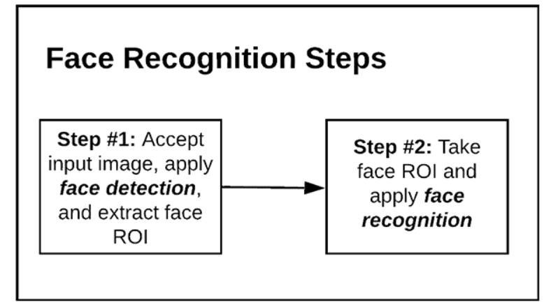

Hình 2.1 – Sơ đồ các bước Face Recognition

2.8. Pycharm
PyCharm là một môi trường phát triển tích hợp (IDE – Integrated Development Environment) được phát triển bởi JetBrains, chuyên biệt cho ngôn ngữ lập trình Python. Với giao diện trực quan, khả năng hỗ trợ mạnh mẽ và nhiều tính năng thông minh, PyCharm giúp lập trình viên tăng hiệu suất làm việc và giảm thiểu lỗi trong quá trình phát triển phần mềm.
Tính năng:
- Tự động hoàn thành mã (Code Completion): Gợi ý cú pháp thông minh theo ngữ cảnh. Kiểm tra lỗi thời gian thực (Real-time Error Checking): Phát hiện lỗi cú pháp và logic khi đang viết mã.
- Gỡ lỗi (Debugger): Hỗ trợ đặt breakpoint, theo dõi biến, kiểm tra luồng chương trình.
- Tái cấu trúc mã (Refactoring): Đổi tên biến, tách hàm, tổ chức lại mã mà không làm thay đổi logic.
- Tích hợp hệ thống quản lý phiên bản: Hỗ trợ Git, GitHub, SVN…
- Hỗ trợ môi trường ảo (Virtual Environment): Quản lý thư viện riêng biệt cho từng dự án.
- Tích hợp terminal và Python console: Cho phép chạy lệnh trực tiếp trong IDE.

2.9. Tkinter
Tkinter là một thư viện trong ngôn ngữ lập trình Python được sử dụng để tạo giao diện đồ họa người dùng (GUI). "Tkinter" là viết tắt của "Tk interface,", một toolkit đồ họa cung cấp các công cụ để phát triển giao diện người dùng.
Tkinter là một phần của thư viện tiêu chuẩn của Python và đã được tích hợp sẵn trong hầu hết các cài đặt Python. Điều này giúp cho Tkinter trở thành một lựa chọn phổ biến cho việc phát triển ứng dụng với giao diện đồ họa đơn giản trong Python. Một số đặc điểm của Tkinter bao gồm khả năng tạo các thành phần giao diện như cửa sổ, nút, ô văn bản, và các widget khác để tương tác với người dùng. Tkinter cung cấp cả các sự kiện và phương thức để xử lý tương tác người dùng và thay đổi trạng thái của ứng dụng.

2.10. Xampp
XAMPP là một gói phần mềm mã nguồn mở giúp bạn dễ dàng cài đặt môi trường máy chủ cục bộ trên máy tính của mình. Tên này xuất phát từ các từ viết tắt của các thành phần chính của nó:
Các thành phần:
- Apache: Máy chủ web được sử dụng rộng rãi nhất trên Internet, chịu trách nhiệm phục vụ các trang web thông qua HTTP hoặc HTTPS.
- MariaDB/MySQL: Hệ thống quản lý cơ sở dữ liệu quan hệ. XAMPP kết hợp MariaDB như một giải pháp thay thế miễn phí và tiên tiến cho MySQL.
- PHP: Ngôn ngữ lập trình phía máy chủ hướng đến phát triển web động. Nó cho phép bạn tạo ứng dụng, blog, cửa hàng trực tuyến và mọi loại trang web.
- Perl: Ngôn ngữ hiệu suất cao dành cho lập trình kịch bản, quản trị hệ thống và các tác vụ web cụ thể.
- phpMyAdmin: Giao diện đồ họa giúp quản lý cơ sở dữ liệu MariaDB/MySQL dễ dàng.
- Máy chủ FTP FileZilla: Máy khách/máy chủ FTP để truyền tập tin giữa máy tính của bạn và các thiết bị khác.
- Mercury Mail Server, Tomcat, Webalizer và nhiều hơn nữa: Các công cụ bổ sung, đặc biệt là phiên bản đầy đủ dành cho người dùng nâng cao.
Tính năng:
- Tạo môi trường localhost để chạy thử website trước khi triển khai lên hosting thật. Tích hợp sẵn Apache, MariaDB, PHP, Perl và các công cụ như phpMyAdmin, FileZilla, Mercury Mail...
- Giao diện điều khiển trực quan, dễ dàng bật/tắt các dịch vụ như Apache, MySQL.
- Hỗ trợ nhiều hệ điều hành, phù hợp với cả người mới học và lập trình viên chuyên nghiệp.

2.11 Thuật toán Haar Cascade Classifier
Haar Cascade là một thuật toán được tạo ra dựa trên những tính năng đó để phát hiện đối tượng (có thể là khuôn mặt, mắt, tay, đồ vật,…) được đề xuất vào năm 2001 bởi Paul Viola và Michael Jones
Haar Cascade hoạt động dựa trên đặc điểm hình chữ nhật tương tự như nhân được sử dụng để phát hiện các đặc điểm khác nhau của khuôn mặt như mắt và các nốt.
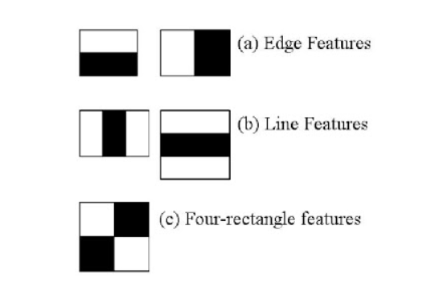

Hình 2.2 – Các đặc trưng Haar cơ bản trong phát hiện khuôn mặt
- Trong đó
a) Là các bộ lọc bắt các cạnh trong ảnh
b) Bắt các đường thẳng trong ảnh
c) Về đặc trưng 4 hình vuông
- Mỗi đặc trưng được tính bằng hiệu số giữa tổng cường độ pixel vùng sáng và vùng tối.
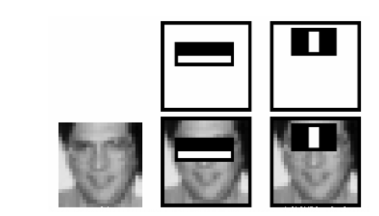

Hình 2.3 – Minh họa ứng dụng đặc trưng Haar trong phát hiện khuôn mặt
- Ảnh tích phân (Integral Image)
  - Giúp tăng tốc độ tính toán đặc trưng Haar bằng cách tính tổng pixel trong vùng bất kỳ chỉ với 4 phép cộng.
- Adaboost và Cascade of Classifier
  - Adaboost: chọn ra các đặc trưng Haar “mạnh” nhất từ hàng chục nghìn đặc trưng yếu.
  - Cascade: tổ chức các bộ phân loại thành nhiều tầng (stage). Ảnh chỉ được xử lý tiếp nếu vượt qua từng tầng kiểm tra. Điều này giúp loại bỏ nhanh các vùng không chứa đối tượng.

2.12 Thuật toán Local Binary Patterns Histogram (LBPH)
Thuật toán Local Binary Patterns Histogram (LBPH) là một phương pháp khác được sử dụng cho nhận diện khuôn mặt trong hình ảnh. LBPH là một thuật toán dựa trên đặc điểm của các điểm ảnh cục bộ và cách chúng thay đổi so với các điểm xung quanh.

2.12.1 Nguyên lý hoạt động
- LBPH hoạt động dựa trên việc trích xuất đặc trưng cục bộ của khuôn mặt bằng cách so sánh cường độ điểm ảnh trung tâm với các điểm ảnh lân cận. Cụ thể, với mỗi điểm ảnh (pixel), thuật toán tiến hành so sánh giá trị của nó với các điểm ảnh xung quanh theo một cấu trúc hình tròn. Nếu giá trị của điểm ảnh lân cận lớn hơn hoặc bằng điểm trung tâm, nó được gán giá trị 1; ngược lại là 0. Các bit nhị phân thu được sau đó được kết hợp thành một chuỗi nhị phân, rồi chuyển đổi sang giá trị thập phân – gọi là Local Binary Pattern (LBP).

2.12.1 Quá trình của LBPH
- Chia ảnh thành các ô vuông nhỏ (Local Patterns): Ảnh được chia thành các ô vuông có kích thước nhất định.
- Tạo Local Binary Pattern (LBP): Đối với mỗi ô vuông, giá trị nhị phân được tạo ra bằng cách so sánh các giá trị pixel trong ô này với giá trị của điểm trọng tâm. Kết quả là một mẫu nhị phân, được biểu diễn dưới dạng số nguyên.
- Xây dựng Histogram của các mẫu LBP: Từ các mẫu LBP được tạo, histogram được tạo ra để mô tả phân phối của các mẫu LBP trong ảnh.
- Huấn luyện và Phân loại: Histogram của các mẫu LBP được sử dụng để huấn luyện các bộ phân loại (ví dụ: Support Vector Machines) để phân loại các khuôn mặt trong ảnh
Đơn giản và hiệu quả, không yêu cầu GPU, hoạt động tốt trên ảnh xám.Thích nghi môi trường nhỏ phù hợp với môi trường trong nhà, ánh sáng ổn định (phòng học, văn phòng).Nhanh và dễ cài đặt là một thuật toán nhẹ, dễ dàng triển khai bằng thư viện OpenCV.Chịu được nhiễu ánh sáng nhỏ, LBPH tương đối ổn định trước các thay đổi nhỏ về độ sáng hoặc tương phản ảnh.

CHƯƠNG 3. PHÂN TÍCH HỆ THỐNG VÀ XÂY DỰNG SẢN PHẨM

3.1. Phân tích hệ thống
Ứng dụng phát triển một phần mềm chạy trên máy tính, với giao diện thân thiện, dễ sử dụng nhưng mang lại hiệu quả cao. Phần mềm này cho phép người dùng nhập đầy đủ thông tin liên quan đến sinh viên như họ tên, mã số sinh viên, lớp, cùng một số dữ liệu khác. Sau đó, hệ thống sẽ sử dụng camera để thu thập hình ảnh khuôn mặt của sinh viên. Dựa trên những thông tin và hình ảnh đã được lưu trữ trước đó, công nghệ nhận diện khuôn mặt sẽ được triển khai để xác minh và định danh sinh viên một cách chính xác.

3.1.1 Sơ đồ hoạt động của hệ thống
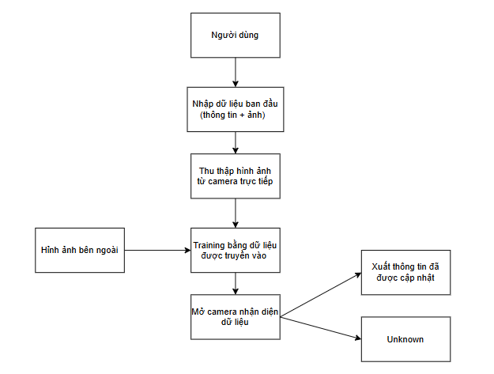

Hình 3.1 – Sơ đồ quy trình hệ thống điểm danh khuôn mặt

- Sơ đồ trên mô tả quy trình tổng quát của một hệ thống nhận diện khuôn mặt dùng cho điểm danh sinh viên. Hệ thống này kết hợp hai kỹ thuật chính: Haar Cascade Classifier để phát hiện khuôn mặt và Local Binary Patterns Histograms (LBPH) để nhận diện khuôn mặt. Cụ thể:
- Người dùng : Là điểm khởi đầu của hệ thống. Người quản trị (giáo viên, cán bộ kỹ thuật) sẽ sử dụng hệ thống để quản lý danh tính và điểm danh sinh viên thông qua khuôn mặt.
- Nhập dữ liệu ban đầu (thông tin + ảnh) : Ở bước này, người dùng nhập thông tin cơ bản của từng sinh viên (họ tên, mã số, lớp, v.v.) kèm theo hình ảnh khuôn mặt. Hình ảnh này có thể được thu thập từ file có sẵn hoặc chụp trực tiếp bằng camera.
- Thu thập hình ảnh từ camera trực tiếp : Hệ thống kích hoạt camera để ghi nhận hình ảnh khuôn mặt thực tế. Lúc này, thuật toán Haar Cascade Classifier được sử dụng để xác định vị trí khuôn mặt trong khung hình. Đây là một phương pháp dựa trên học máy, sử dụng các đặc trưng như đường viền, mắt, mũi, cạnh sáng - tối để nhận diện vùng có thể là khuôn mặt. Thuật toán này hoạt động nhanh, phù hợp với nhận diện thời gian thực.
- Training bằng dữ liệu được truyền vào : Các hình ảnh khuôn mặt thu thập được sẽ được đưa vào huấn luyện mô hình nhận diện. Ở đây, thuật toán LBPH được áp dụng để trích xuất đặc trưng khuôn mặt thông qua việc:
- So sánh giá trị pixel trung tâm với các pixel lân cận.
- Biến kết quả so sánh thành giá trị nhị phân (chuỗi bit).
- Tổng hợp thành biểu đồ histogram, biểu diễn đặc trưng khuôn mặt.
Dữ liệu này sẽ được lưu lại và sử dụng để nhận diện trong các lần tiếp theo.
- Hình ảnh bên ngoài : Ngoài dữ liệu camera trực tiếp, hệ thống cũng có thể được bổ sung hình ảnh từ các nguồn bên ngoài (như upload từ file hoặc cơ sở dữ liệu cũ). Các ảnh này cũng sẽ trải qua bước huấn luyện như trên để tăng cường độ chính xác cho hệ thống.
- Mở camera nhận diện dữ liệu : Khi người dùng (ví dụ: sinh viên) bước vào khung hình, hệ thống sẽ bật camera để quét khuôn mặt.
- Đầu tiên, Haar Cascade được sử dụng để phát hiện vị trí khuôn mặt.
- Sau đó, khuôn mặt được cắt và đưa qua mô hình LBPH để so sánh đặc trưng với cơ sở dữ liệu đã huấn luyện.
- Nhánh kết quả : Nếu khớp (Match):
- Hệ thống xác định được người đó là ai và xuất thông tin đã được cập nhật (họ tên, mã số, thời gian điểm danh,...). Dữ liệu này sẽ được lưu vào bảng điểm danh.
- Nếu không khớp (Unknown) : Hệ thống hiển thị "Unknown", nghĩa là không thể nhận dạng khuôn mặt đó trong dữ liệu huấn luyện. Trường hợp này có thể xảy ra nếu người đó chưa được đăng ký hoặc ảnh huấn luyện chưa đủ.

3.1.2 Sơ đồ ERD
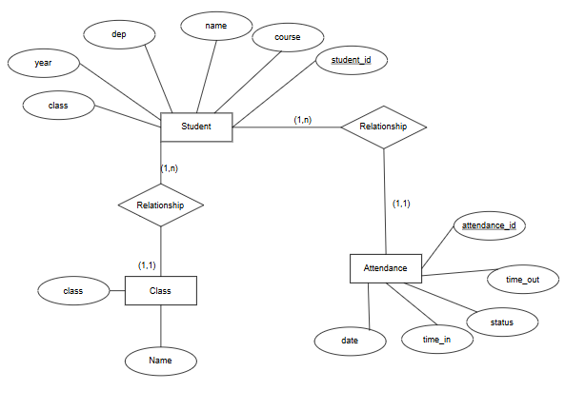
Hình 3.2 – Sơ đồ thực thể quan hệ (ERD) hệ thống điểm danh

3.1.3 Cơ sở dữ liệu
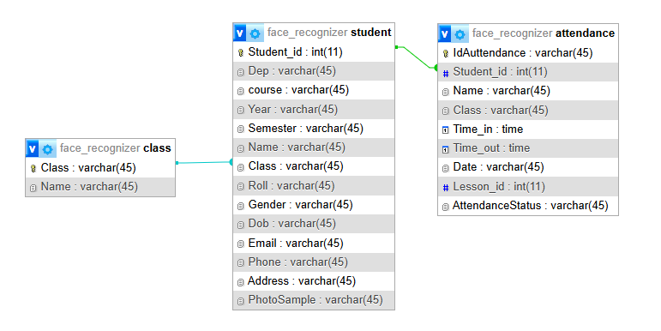

Hình 3.3 – Sơ đồ cơ sở dữ liệu nhận diện khuôn mặt sinh viên

3.2. Xây dựng giao diện sản phẩm

3.2.1 Trang quản lý thông tin sinh viên
- Giao diện quản lý thông tin sinh viên: Chức năng chính dùng để quản lý thông tin của sinh viên (thêm, sửa, xoá), lấy ảnh sinh viên để training data phục vụ cho việc nhận biết khuôn mặt.
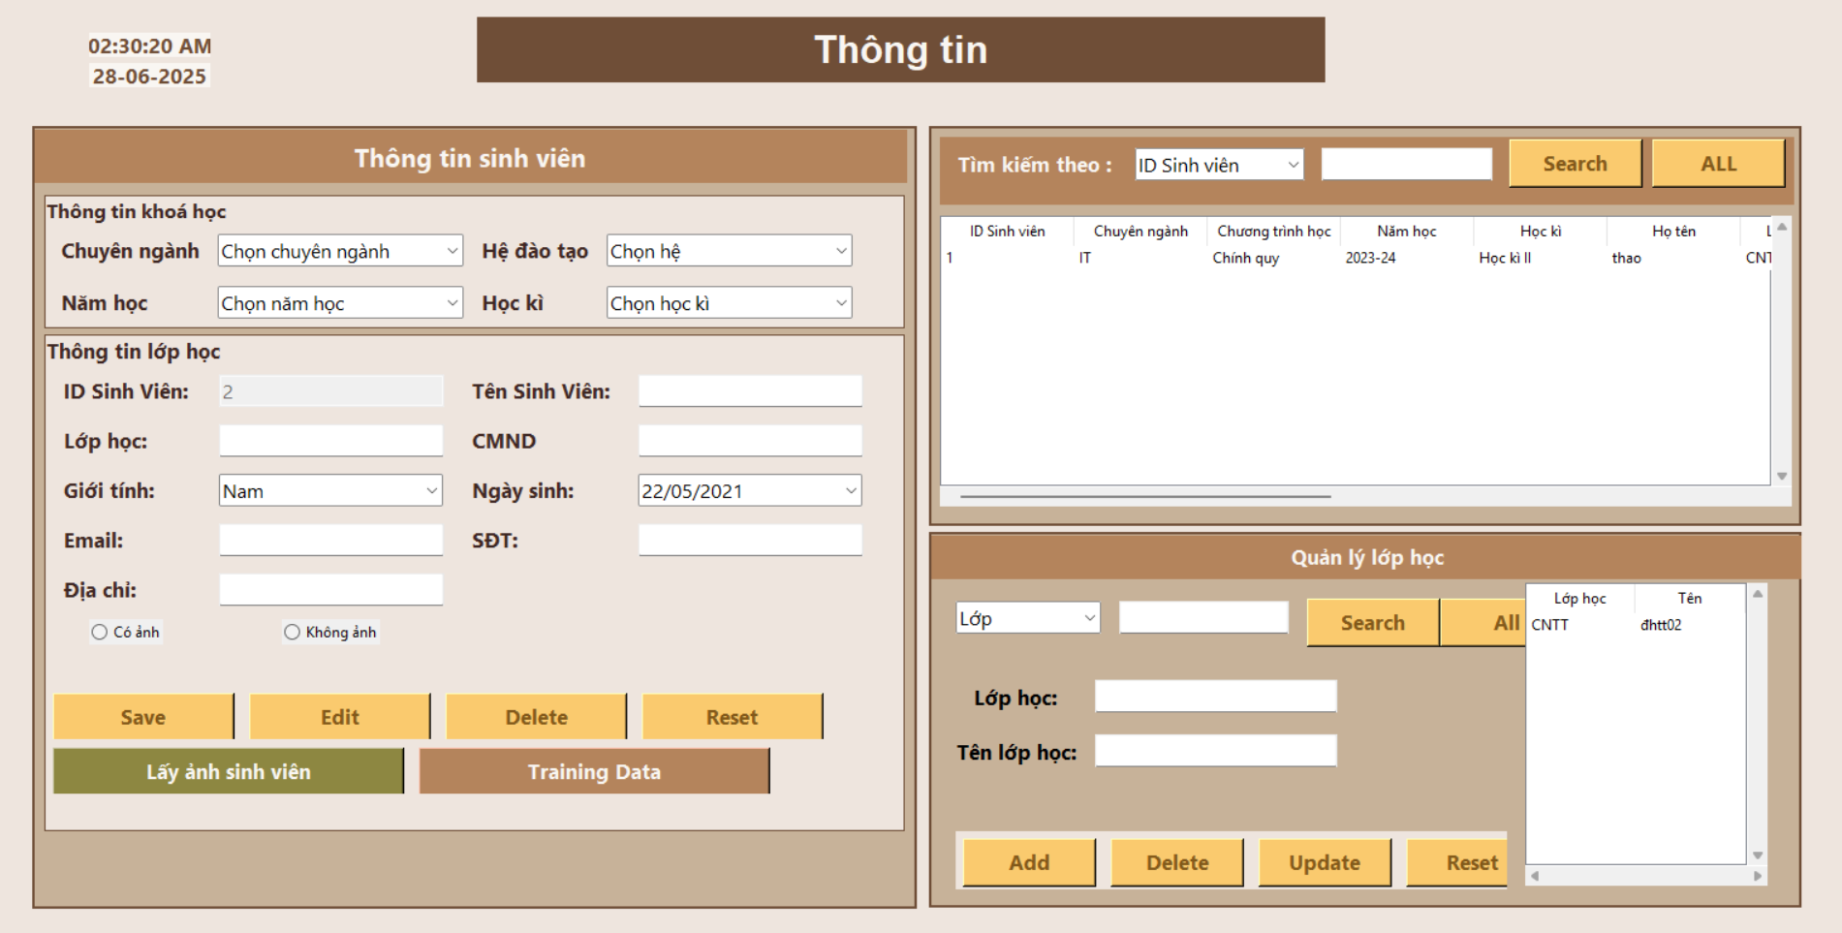
Hình 3.4 – Trang thông tin sinh viên và lớp học.

3.2.2 Trang hệ thống điểm danh
- Giao diện nhận diện khuôn mặt: Chức năng chính dùng để nhận biết khuôn mặt. Khi chọn mở cam để xác nhận,nếu nhận diện thành công sẽ hiện khuôn mặt,id sinh viên, tên sinh viên và thời gian lúc nhận diện. nếu ko phải hệ thống sẽ báo Unknown,khi nào không nhận diện nữa thì chọn đóng camera.
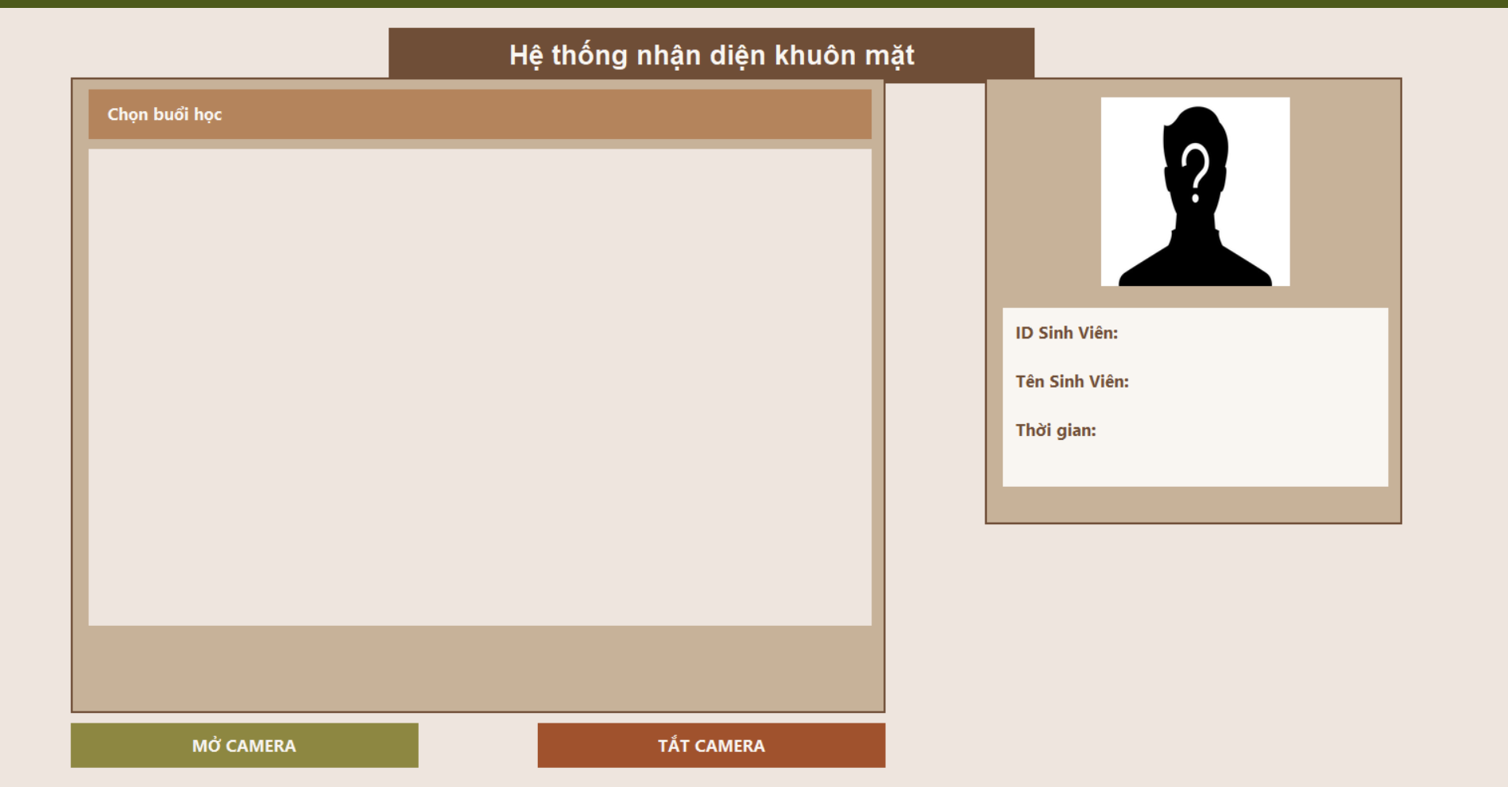
Hình 3.5 – Hệ thống điểm danh

KẾT LUẬN
Trong quá trình thực hiện đề tài “Xây dựng hệ thống điểm danh bằng nhận diện khuôn mặt sử dụng OpenCV và thuật toán LBPH”, nhóm chúng em đã đạt được các mục tiêu đề ra ban đầu. Hệ thống đã hoàn thiện các chức năng cơ bản như: thu thập và quản lý thông tin sinh viên, thu thập dữ liệu khuôn mặt qua camera, huấn luyện mô hình nhận diện khuôn mặt với LBPH, điểm danh tự động và lưu trữ lịch sử điểm danh vào cơ sở dữ liệu MySQL. Kết quả thử nghiệm trong môi trường lớp học cho thấy hệ thống vận hành ổn định, nhận diện khuôn mặt khá chính xác trong điều kiện ánh sáng và góc chụp phù hợp, giúp tiết kiệm thời gian và công sức so với phương pháp điểm danh truyền thống.
So với mục tiêu đã đề ra, sản phẩm của nhóm đã đáp ứng tốt yêu cầu tự động hóa quá trình điểm danh, nâng cao tính minh bạch và hiệu quả trong quản lý chuyên cần. Khi so sánh với các sản phẩm tương tự, hệ thống của nhóm có ưu điểm về tính dễ sử dụng, giao diện trực quan, khả năng triển khai nhanh trên phần cứng phổ thông, và sử dụng các thư viện mã nguồn mở nên dễ dàng sửa đổi, mở rộng.
Trong suốt quá trình thực hiện, nhóm đã học hỏi và rèn luyện được nhiều kỹ năng về lập trình Python, xử lý ảnh, thao tác với cơ sở dữ liệu và xây dựng giao diện người dùng bằng Tkinter. Bên cạnh đó, nhóm cũng nhận thấy một số hạn chế nhất định: hệ thống chỉ hoạt động tốt trong môi trường có điều kiện ánh sáng ổn định, chưa xử lý tốt các trường hợp khuôn mặt bị che khuất hoặc nhiều người xuất hiện cùng lúc trước camera. Ngoài ra, khả năng chống giả mạo và bảo mật dữ liệu vẫn còn đơn giản, chưa tích hợp các phương pháp nâng cao như kiểm tra liveness, mã hóa dữ liệu nhận diện, v.v.
Dựa trên những kết quả đã đạt được và các hạn chế còn tồn tại, nhóm đề xuất một số hướng phát triển tiếp theo cho đề tài.Nâng cao độ chính xác nhận diện trong nhiều điều kiện ánh sáng, góc chụp khác nhau, bổ sung các thuật toán tiền xử lý ảnh như cân bằng sáng, phát hiện khuôn mặt nghiêng, xử lý ảnh mờ.Phát triển chức năng nhận diện khi có nhiều người cùng xuất hiện trước camera, tăng độ ổn định của hệ thống trong môi trường thực tế.Tích hợp các phương pháp kiểm tra liveness (phát hiện khuôn mặt thật/giả qua nháy mắt, chuyển động...) để chống gian lận khi điểm danh bằng ảnh hoặc video.Mã hóa dữ liệu nhận diện khuôn mặt và thông tin cá nhân để đảm bảo quyền riêng tư cho người dùng.
Tóm lại, đề tài đã góp phần giải quyết bài toán điểm danh truyền thống bằng giải pháp hiện đại, tự động và minh bạch hơn. Tuy nhiên, vẫn còn nhiều không gian để nghiên cứu, hoàn thiện và mở rộng hệ thống, đáp ứng tốt hơn nhu cầu thực tế trong giáo dục và các lĩnh vực liên quan.

DANH MỤC TÀI LIỆU THAM KHẢO
https://blog.vietnamlab.vn/nhan-dien-khuon-mat-voi-python-va-opencv/
https://viblo.asia/p/gioi-thieu-ve-numpy-mot-thu-vien-chu-yeu-phuc-vu-cho-khoa-hoc-may-tinh-cua-python-maGK7kz9Kj2
https://viblo.asia/p/huong-dan-su-dung-thu-vien-pillow-de-xu-ly-hinh-anh-trong-python-cho-nguoi-moi-bat-dau-3Q75wm4MZWb
https://www.guru99.com/vi/python-mysql-example.html
https://huytranvan2010.github.io/Face-Recognition/
https://informatecdigital.com/vi/xampp-l%C3%A0-g%C3%AC/
https://onetech.vn/blog/haar-cascade-la-gi-13561

PHỤ LỤC
- Link github : https://github.com/tienhoavietthoa/TTNT.git

